成都市都江堰灌县古城旅游景区
都江堰灌县古镇位于四川省中部，其所在的都江堰是省直辖县级市，由省会 成都市代管，是中国国家历史文化名城 之一，原名灌县。市内的“ 青城山 ”为“ 武侠小说 ”中的“青城派 ”所在地。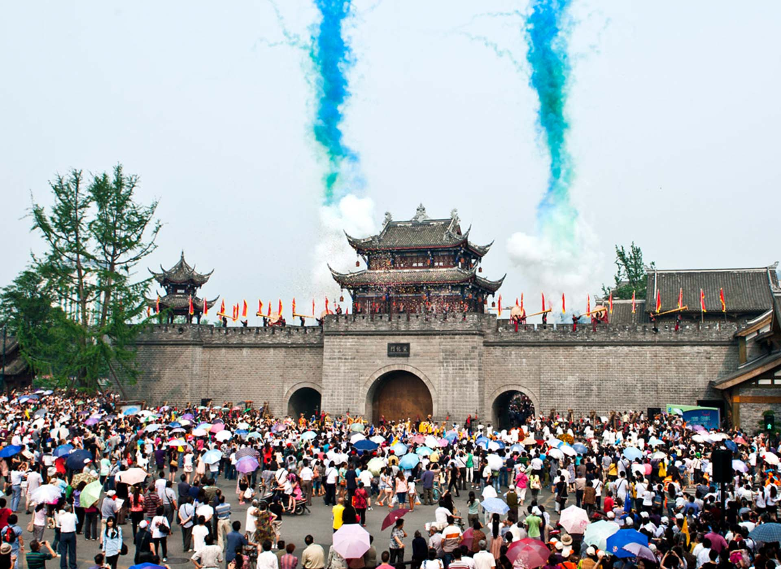
官方网址：暂无
都江堰灌县古城旅游景区导游词
大家好，欢迎来到都江堰灌县古城旅游景区，我是你们今天的导游，下面由我为大家介绍必看景点。
南桥 南桥位于城区南门外，横跨内江，始建年代不详。元时称凌云桥，曾为“绳桥”。清光绪四年（1878年）四川总督丁宝桢、县令陆葆德用大修都江堰余银建石柱木构廊桥，名“普济桥”， 寓“普济众生”之意。其后，南桥历经战火、水灾，几番毁建。1958年水毁重建后，更名为“南桥”。1979年政府拨款重建，桥头、桥身、桥廊饰以彩绘、雕塑。 2009年南桥加固维修，飞檐翘角，雕梁画栋，被誉为“天府第一桥”“西蜀第一桥”“雄踞江源第一桥”。
明城墙 在古代灌县为“川西锁钥”历来是兵家必争之地，西街乃茶马古道起点，西关为通往松茂地区的咽喉要塞。唐代大中十年（856年），剑南西川节度使白敏中在城西修筑了玉垒关，以防吐蕃入侵。明太祖洪武年间，缘山傍水，筑土为墙，弘治中期，知县胡光在土墙外包砌条石，今存宣威门、玉垒关和西街数百米古城墙残垣。好的，就为大家介绍到这里。祝大家玩的开心。

